Parrocchia della

CATTEDRALE di PESCIA

17 marzo 2024

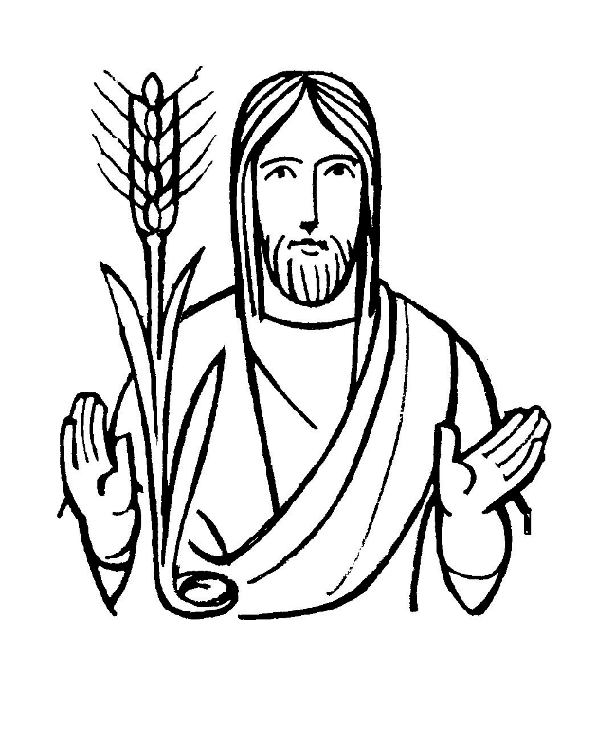
V DOMENICA
DI QUARESIMA

RITI DI INTRODUZIONE
Nel nome del Padre, e del Figlio e dello Spirito Santo. Amen.
Il Signore sia con voi E con il tuo Spirito

BENEDIZIONE DELL'ACQUA
Fratelli e sorelle carissimi, supplichiamo il Signore Dio nostro perché benedica quest’acqua, da lui creata, con la quale saremo aspersi noi e le nostre famiglie in memoria del nostro Battesimo. Il Signore ci rinnovi interiormente per essere sempre fedeli allo Spirito Santo che ci è stato dato in dono.
Dio onnipotente ed eterno, tu hai voluto che per mezzo dell’acqua, sorgente di vita e principio di purificazione, anche l’anima fosse lavata e ricevesse il dono della vita eterna: in questo giorno a te consacrato benedici quest’acqua, perché diventi segno della tua protezione. Rinnova in noi, o Signore, la fonte viva della tua grazia e difendici da ogni male del corpo e dello spirito, perché veniamo a te con cuore puro per ricevere la tua salvezza. Per Cristo nostro Signore. Amen.

DAVANTI A QUESTO AMORE
Hai disteso le tue braccia anche per me Gesù, dal tuo cuore come fonte hai versato pace in me, cerco ancora il mio peccato ma non c’è. Tu da sempre vinci il mondo dal tuo trono di dolore.
Rit. Dio mia grazia, mia speranza, ricco e grande Redentore, tu Re umile e potente, risorto per amore, risorgi per la vita. Vero Agnello senza macchia. Mite e forte salvatore sei, tu Re povero e glorioso risorgi con potenza, davanti a questo amore la morte fuggirà.

Dio onnipotente ci purifichi dai peccati e per questa celebrazione dell’Eucaristia ci renda degni di partecipare alla mensa del suo regno nei secoli dei secoli. Amen.

COLLETTA
O Padre, che hai ascoltato il grido del tuo Figlio, obbediente fino alla morte di croce, dona a noi, che nelle prove della vita partecipiamo alla sua passione, la fecondità del seme che muore, per essere un giorno accolti come messe buona nella tua casa. Per il nostro Signore Gesù Cristo, tuo Figlio, che è Dio, e vive e regna con te, nell’unità dello Spirito Santo, per tutti i secoli dei secoli. Amen.

LITURGIA DELLA PAROLA
Prima Lettura
Dal libro del profeta Geremia
Ecco, verranno giorni – oracolo del Signore –, nei quali con la casa d’Israele e con la casa di Giuda concluderò un’alleanza nuova. Non sarà come l’alleanza che ho concluso con i loro padri, quando li presi per mano per farli uscire dalla terra d’Egitto, alleanza che essi hanno infranto, benché io fossi loro Signore. Oracolo del Signore.
Questa sarà l’alleanza che concluderò con la casa d’Israele dopo quei giorni – oracolo del Signore –: porrò la mia legge dentro di loro, la scriverò sul loro cuore. Allora io sarò il loro Dio ed essi saranno il mio popolo. Non dovranno più istruirsi l’un l’altro, dicendo: «Conoscete il Signore», perché tutti mi conosceranno, dal più piccolo al più grande – oracolo del Signore –, poiché io perdonerò la loro iniquità e non ricorderò più il loro peccato.
Parola di Dio. Rendiamo grazie a Dio.

Salmo Responsoriale
R. Crea in me, o Dio, * un cuore puro.
Pietà di me, o Dio, nel tuo amore; nella tua grande misericordia cancella la mia iniquità. Lavami tutto dalla mia colpa, dal mio peccato rendimi puro. R/.
Crea in me, o Dio, un cuore puro, rinnova in me uno spirito saldo. Non scacciarmi dalla tua presenza e non privarmi del tuo santo spirito. R/.
Rendimi la gioia della tua salvezza, sostienimi con uno spirito generoso. Insegnerò ai ribelli le tue vie e i peccatori a te ritorneranno. R/.

Seconda Lettura
Dalla lettera agli Ebrei
Cristo, nei giorni della sua vita terrena, offrì preghiere e suppliche, con forti grida e lacrime, a Dio che poteva salvarlo da morte e, per il suo pieno abbandono a lui, venne esaudito.
Pur essendo Figlio, imparò l’obbedienza da ciò che patì e, reso perfetto, divenne causa di salvezza eterna per tutti coloro che gli obbediscono.
Parola di Dio. Rendiamo grazie a Dio.

Canto al Vangelo
Rit. Beati quelli che ascoltano la parola di Dio e la vivono ogni giorno.
Se uno mi vuole servire, mi segua, dice il Signore, * e dove sono io, là sarà anche il mio servitore.

Vangelo
Dal vangelo secondo Giovanni
In quel tempo, tra quelli che erano saliti per il culto durante la festa c’erano anche alcuni Greci. Questi si avvicinarono a Filippo, che era di Betsàida di Galilea, e gli domandarono: «Signore, vogliamo vedere Gesù».
Filippo andò a dirlo ad Andrea, e poi Andrea e Filippo andarono a dirlo a Gesù. Gesù rispose loro: «È venuta l’ora che il Figlio dell’uomo sia glorificato. In verità, in verità io vi dico: se il chicco di grano, caduto in terra, non muore, rimane solo; se invece muore, produce molto frutto. Chi ama la propria vita, la perde e chi odia la propria vita in questo mondo, la conserverà per la vita eterna. Se uno mi vuole servire, mi segua, e dove sono io, là sarà anche il mio servitore. Se uno serve me, il Padre lo onorerà. Adesso l’anima mia è turbata; che cosa dirò? Padre, salvami da quest’ora? Ma proprio per questo sono giunto a quest’ora! Padre, glorifica il tuo nome».
Venne allora una voce dal cielo: «L’ho glorificato e lo glorificherò ancora!».
La folla, che era presente e aveva udito, diceva che era stato un tuono. Altri dicevano: «Un angelo gli ha parlato». Disse Gesù: «Questa voce non è venuta per me, ma per voi. Ora è il giudizio di questo mondo; ora il principe di questo mondo sarà gettato fuori. E io, quando sarò innalzato da terra, attirerò tutti a me». Diceva questo per indicare di quale morte doveva morire.
Parola del Signore. Lode a te, o Cristo.

Io credo in Dio, Padre onnipotente, creatore del cielo e della terra; e in Gesù Cristo, suo unico Figlio, nostro Signore, il quale fu concepito di Spirito Santo, nacque da Maria Vergine, patì sotto Ponzio Pilato, fu crocifisso, morì e fu sepolto: discese agli inferi; il terzo giorno risuscitò da morte; salì al cielo, siede alla destra di Dio Padre onnipotente; di là verrà a giudicare i vivi e i morti. Credo nello Spirito Santo, la santa Chiesa cattolica, la comunione dei santi, la remissione dei peccati, la risurrezione della carne, la vita eterna. Amen.

PREGHIERA DEI FEDELI
Fratelli e sorelle, nel sacrificio della croce, il Cristo ci rivela il potere dell’amore. Chiediamo al Padre di trasformarci e renderci simili a Lui.
Preghiamo insieme e diciamo:
Donaci, o Padre, lo Spirito dell’amore.
Per la Chiesa: perché unita al suo capo Gesù Cristo, sia luce che guida l’umanità al mondo nuovo dove la vita e la pace non avranno fine, preghiamo.
Per le famiglie della nostra Parrocchia: questo tempo di Quaresima sia l’occasione per raccogliersi in preghiera, meditare la Parola di Dio e fare un gesto di carità,preghiamo.
Per coloro che soffrono: perché sappiano accogliere il proprio dolore e offrirlo al Signore come sacrificio d’amore, preghiamo.
O Padre, che tuo Figlio hai inaugurato la nuova ed eterna alleanza, ascolta la nostra preghiera: concedi a tutti i credenti di rinnovare lo splendore della vita battesimale. Per Cristo nostro Signore. Amen.

LITURGIA EUCARISTICA
Benedetto sei tu, Signore, Dio dell’universo: dalla tua bontà abbiamo ricevuto questo pane, frutto della terra e del lavoro dell’uomo; lo presentiamo a te, perché diventi per noi cibo di vita eterna.
Benedetto nei secoli il Signore.
Benedetto sei tu, Signore, Dio dell’universo: dalla tua bontà abbiamo ricevuto questo vino, frutto della vite e del lavoro dell’uomo; lo presentiamo a te, perché diventi per noi bevanda di vita eterna.
Benedetto nei secoli il Signore.

Pregate, fratelli e sorelle, perché questa nostra famiglia, radunata dallo Spirito Santo nel nome di Cristo, possa offrire il sacrificio gradito a Dio Padre onnipotente.
Il Signore riceva dalle tue mani questo sacrificio a lode e gloria del suo nome, per il bene nostro e di tutta la sua santa Chiesa.

SULLE OFFERTE (in piedi)
Dio onnipotente, esaudisci la nostra preghiera e dona ai tuoi fedeli, che hai illuminato con gli insegnamenti della fede cristiana, di essere purificati dalla forza di questo sacrificio. Per Cristo nostro Signore. Amen.

PREGHIERA EUCARISTICA
Il Signore sia con voi.
E con il tuo spirito.
In alto i nostri cuori.
Sono rivolti al Signore.
Rendiamo grazie al Signore nostro Dio.
È cosa buona e giusta.
^{PASS1} È veramente cosa buona e giusta, nostro dovere e fonte di salvezza, rendere grazie sempre e in ogni luogo a te, Signore, Padre santo, Dio onnipotente ed eterno. Per la passione salvifica del tuo Figlio l’intero universo ha riconosciuto il senso della tua gloria; nella potenza ineffabile della croce splende il giudizio sul mondo e il potere regale di Cristo crocifisso. E noi, o Signore, uniti agli angeli e a tutti i santi, eleviamo a te un inno di lode ed esultanti cantiamo:
Santo, Santo, Santo il Signore Dio dell'universo. I cieli e la terra sono pieni della tua gloria. Osanna nell'alto dei cieli. Benedetto colui che viene nel nome del Signore. Osanna nell'alto dei cieli.

Mistero della fede.
Tu ci hai redenti con la tua croce
e la tua risurrezione:
salvaci, o Salvatore del mondo.

RITI DI COMUNIONE
VITA SENZA FINE
1 Avevo tanta voglia di viaggiare, d’andar verso una vita senza fine. Allora ho chiesto a Dio: «Qual è il segreto» e m’ha risposto: «Vieni dietro a me».
Rit. Prendimi per mano, Dio mio, guidami nel mondo a modo tuo. La strada è tanto lunga e tanto dura, però con te nel cuor non ho paura.
2 Abbraccia la tua croce ogni giorno e portala nel mondo, ovunque vai; t’insegnerò la strada dell’amore e sentirai la pace dentro il cuore
3 Su quella croce un giorno io sono morto per farti dono della vita mia, ma il terzo giorno poi io son risorto perché l’Amore mio rimanga in te.
4 Ti ho lasciato tutta la mia vita nel pane e nel vino consacrati perché tu possa fare comunione e rimanere sempre unito a me.
5 Io credo nel tuo dono, o Signore, che mi da’ forza per venire a te e credo che tu sei la vita mia, il paradiso, qui, su questa terra.
6 Aiutami, o Signore, ad amare così com’hai amato anche tu, vedere nel fratello il tuo volto che soffre e mi domanda Carità.

DOPO LA COMUNIONE
Dio onnipotente, fa’ che rimaniamo sempre membra vive di Cristo, noi che comunichiamo al suo Corpo e al suo Sangue. Egli vive e regna nei secoli dei secoli. Amen.
Il Signore sia con voi.
E con il tuo spirito.
Chinate il capo per la benedizione.
Benedici, o Signore, il tuo popolo, che attende il dono della tua misericordia, e porta a compimento i desideri che tu stesso hai posto nel suo cuore. Per Cristo nostro Signore. Amen.
E la benedizione di Dio onnipotente, Padre e Figlio e Spirito Santo, discenda su di voi, e con voi rimanga sempre. Amen.
Nel nome del Signore: andate in pace.
Rendiamo grazie a Dio.

